Педагогический состав - главный корпус
№ | Фамилия Имя Отчество | Фото | Учёная степень/кв.категория | Уровень образования | Направление квалификации по диплому | Занимаемая должность | Стаж работы общ/в должности | Дополнительное образование, КПК
1 | Желнина Наталья Васильевна | 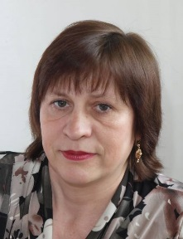 | Нет/соответствие занимаемой должности | среднее специальное | Пермский педагогический колледж № 1, 2012г.  Квалификация: социальный педагог с дополнительной квалификацией "Педагог организатор" | Воспитатель | 35 / 10 | Конструирование и основы робототехники в условиях реализации ФГОС дошкольного образования 28-31 мая 2018-40ч.  Организация образовательной среды для детей с ОВЗ в ДОУ – 72ч./16.08 – 07.09.2018/ ФГБОУ ВО «ПГГПУ»  ГАУ ДПО «Институт развития образования Пермского края»
2 | Тарариева Полина Николаевна |  | Нет/нет | среднее специальное | ГБПОУ «Пермский педагогический колледж № 1», 2017г.  Квалификация: воспитатель дошкольного учреждения | Воспитатель | 1/1 | нет
3 | Топпен Валентина Леонидовна |  | Нет/соответствие занимаемой должности | среднее специальное | Пермский педагогический колледж № 1, 1995г.  Квалификация: воспитатель в ДОУ | Воспитатель | 28/22 | Авторская технология Токаевой Т.Э. «Развитие ребенка как субъекта физкультурно-оздоровительной деятельности с 1 года до 7 лет»-72ч./15-19 апреля 2919 года/ ФГБОУ ВО «ПГГПУ»
4 | Соломонова Надежда Викторовна |  | Нет | среднее специальное | КГАОУ «Добрянский гуман.-технол. техникум им.П.И.Сюзева», 2017г.  Квалификация: воспитатель ДОУ | Воспитатель | 1/1 | План на  09.09.2019  Информационно- коммуникационные технологии в реализации образовательного процесса в ДОО-72ч. РИНО «Пермский государственный национальный исследовательский институт»
5 | Трофимова Светлана Владимировна |  | Нет/нет | среднее специальное | Пермское педагогическое училище №1, 1982г.  Квалификация: воспитатель детского сада | Воспитатель | 32/28 | Игровая компетенция педагога (16 часов)  Культурные практики в образовательном процессе детского сада(16 часов)  Создание условий для выбора ребёнком деятельности, участников совместной деятельности в образовательном процессе детского сада. (16 часов)/АНО ДПО «Карьера и образование» май 2017г.
6 | Скорик Татьяна Павловна | 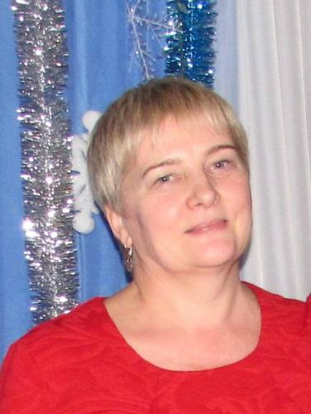 | Нет/высшая | среднее специальное | Педагогическое Училище, г.Омутинск, 1985 г.  Квалификация: воспитатель детского сада | Воспитатель | 31/31 | Моделирование, организация развивающей предметно-пространственной среды в разных возрастных группах ДОО.-16ч. АНО ДПО «Карьера и образование» март 2019г.
7 | Норицына Татьяна Федоровна |  | Нет/высшая | Высшее профессиональное | Уральский государственный педагогический институт, 2001г. | Воспитатель | 29/22 | Основы финансовой грамотности детей дошкольного возраста-40ч. РИНО «Пермский государственный национальный исследовательский институт». Апрель  2019г.
8 | Ермекова Оксана Борисовна | 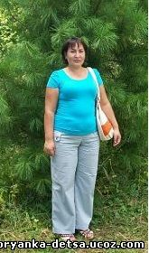 | Нет/высшая | среднее специальное | Щучинский гумманитарно-технический колледж, 1998 г.  Квалификация: воспитатель в дошкольных учреждениях | Воспитатель | 21/13 | Моделирование, организация развивающей предметно-пространственной среды в разных возрастных группах ДОО- 16ч. АНО ДПО «Карьера и образование» Март 2019г.
9 | Фофанова Светлана Анатольевна |  | Нет/высшая | среднее специальное | Пермский педагогический колледж № 1, 1997 г.  Квалификация: воспитатель в дошкольных учреждениях  Повышение квалификации 2016г. | Воспитатель | 23/22 | Речевое развитие и развитие коммуникативных способностей детей дошкольного возраста в условиях социо-игровой технологии» -32ч.  АНО ДПО «Карьера и образование» Март 2019г.
10 | Фаисханова Гузалия Фагиловна |  | Нет/нет | среднее специальное | КГАОУ «Добрянский гуман.-технол. техникум им.П.И.Сюзева», 2015г.  Квалификация: воспитатель ДОУ | Воспитатель | 19/6 | Авторская технология Токаевой Т.Э. «Развитие ребенка как субъекта физкультурно-оздоровительной деятельности с 1 года до 7 лет»/15-19 апреля 2919 года/40ч.ФГБОУ ВО «ПГГПУ» Апрель 2019г.
11 | Маталасова Екатерина Андреевна |  | Нет/нет | среднее специальное | Соликамский социально-педагогогический колледж им.А.П.Раменского, 2017г.  Молодой специалист | Воспитатель | 1/1 | ГБПОУ «Соликамский социально-педагогический колледж имени А.П.Раменского» (рег.№ 014)  с 2018 года (получает высшее образование)
12 | Вандышева Наталья Викторовна | 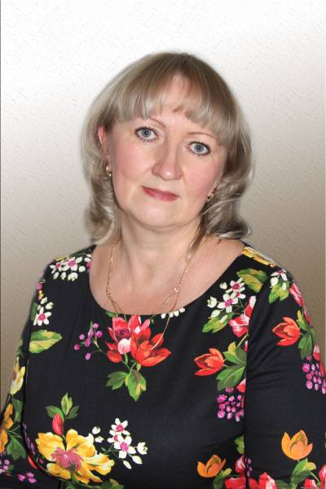 | Нет/высшая | Высшее профессиональное | Пермский государственный педагогический институт, 1997 г.  Квалификаця: воспитатель, методист по дошкольному воспитанию по специальности педагогика и психология (дошкольная) | Воспитатель | 23/22 | Коррекционно-развивающая работа в ДДО с учётом ФГОС ДО  /21.08.2017-01.092017/72ч.  Организация образовательной среды для детей с ограниченными возможностями здоровья в условиях ДОУ» /20.09.-22.09.2017/24 ч.ФГБОУ ВО «ПГГПУ»  ГАУ ДПО «Институт развития образования Пермского края»  Сентябрь 2017
13 | Попова Наталья Леонидовна | 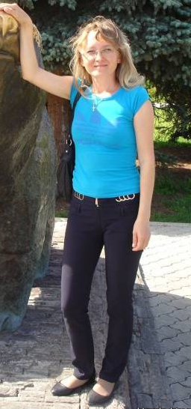 | Нет/высшая | среднее специальное | Педагогическое училище г.Кудымкар 1996г.  Квалификация: воспитатель в национальном дошкольном учреждении | Воспитатель | 23/22 | Конструирование и основы робототехники в условиях реализации ФГОС дошкольного образования 28-31 мая 2018 40ч. ФГБОУ ВО «ПГГПУ»
14 | Минкина Юлия Николаевна |  | Нет/первая | Среднее профессиональное | КГМПОУ "ДГТТ им. . И. Сюзева", 2015 г.  Квалификация: воспитатель в дошкольном учреждении | Воспитатель | 7/6 | Технология «Метод проектов в работе с детьми дошкольного возраста в условиях реализации ФГОС дошкольного образования»24ч РИНО «Пермский государственный национальный исследовательский институт»  Организация образовательной среды для детей с ОВЗ в ДОУ /16.08 – 07.09.2018/  72ч  ГАУ ДПО «Институт развития образования Пермского края»
15 | Фомина Светлана Борисовна | 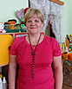 | Нет/Соответствие  занимаемой должности | Среднее специальное | Педагогический класс при СОШ № 2, 1989 г. | Воспитатель | 31/31 | Диплом о проф. переподготовке Квалификация «Воспитатель дошкольной образовательной организации»27.08.2018-07.01.2019 ЧОУ ДПО «Академия бизнеса и управления системами»  Развитие социальной и познавательной активности детей с ОВЗ» активности (декабрь 2017) 8ч. ГАОО ДПО «Институт повышения квалификации – МЦПК»
16 | Сычёва Екатерина Сергеевна |  | Нет/нет | Среднее специальное | ГОУ СПО "КПУ №1" г.Кунгур, 2010 г. | Воспитатель | 2/2 | Проектирование индивидуального образовательного маршрута как механизма реализации адаптированной образовательной программы для детей с ОВЗ, посещающих инклюзивные группы ДОО, в соответствии с требованиями ФГОС ДО-24ч. ФГБОУ ВО «ПГГПУ» Июнь 2018
17 | Кылосова Екатерина Леонидовна |  | Нет/Соответствие  занимаемой должности | Высшее профессиональное | Пермское педагогическое училище № 4, 2001г.  Квалификация: учитель технологии по специальности "Технология"  Высшее - ПГСХА, 2004 г. | Воспитатель | 12/12 | Основы финансовой грамотности детей дошкольного возраста в условиях ФГОС дошкольного образования  40ч. РИНО «Пермский государственный национальный исследовательский институт» Апрель 2018
18 | Семиколенова Надежда Викторовна |  | Нет/нет | Среднее специальное | ГОУСПО «Пермский педагогический техникум» 2004 год  Специальность: Дошкольное образование | Воспитатель | 23/15 | Речевое развитие и развитие коммуникативных способностей детей дошкольного возраста в условиях социо-игровой технологии  32ч.  АНО ДПО «Карьера и образование» Март 2019
19 | Зайцева Светлана Владимировна | 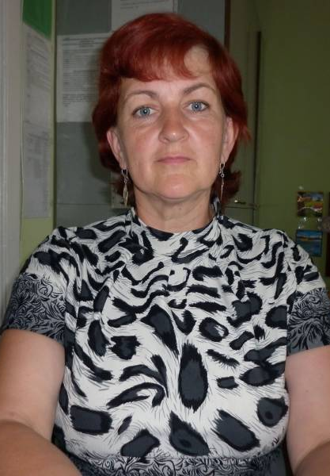 | Нет/Соответствие  занимаемой должности | Среднее специальное | Образование: педагогическое, средне - специальное, Пермское Педагогическое училище № 1, 1990 г.  Квалификация: воспитатель в дошкольном учреждении | Воспитатель | 18/15 | Робототехника в образовательно-воспитательном процессе ДОО (базовый уровень)72ч. РИНО «Пермский государственный национальный исследовательский институт»Март 2019
20 | Калашникова Анна Алексеевна |  | Нет/первая | среднее специальное | Пермский Педагогический Колледж № 1, 2012 г.  Квалификация: воспитатель детей дошкольного возраста с дополнительной подготовкой в области семейного воспитания | Воспитатель | 12/9 | План  09.09.2019  Информационно- коммуникационные технологии в реализации образовательного процесса в ДОО-72ч. РИНО «Пермский государственный национальный исследовательский институт»
21 | Меркурьева Ольга Борисовна | 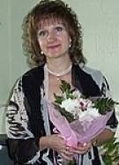 | Нет /высшая | среднее специальное | Пермское педагогическое училище № 1, 1993г.  Квалификация: воспитатель в дошкольных учреждениях | инструктор по физической культуре | 30/25 | Современные технологии физического развития детей дошкольного возраста в дошкольной образовательной организации  72ч. ГАУ ДПО «Институт развития образования Пермского края» Апрель 2019
22 | Посягина Наталья Ивановна |  | Нет/Соответствие  занимаемой должности | Высшее профессиональное | Московский педагогический университет, 2005г.  Квалификация: учитель-логопед | учитель-логопед | 20/19 | Дополнительная профессиональная программа «Инструментарий проектного управления: от разработки проекта до создания проектного офиса» 48ч. ФБОУ ВО» Российская академия народного хозяйства и государственной службы при Президенте РФ» Апрель 2018
23 | Шарова  Ольга Александровна | 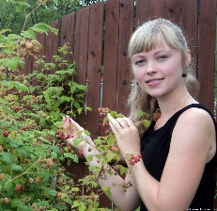 | Нет/высшая | Высшее профессиональное | Пермский государственный педагогический институт Квалификация: Педагог-психолог 4.09.2015-30.10.2016 в ФГБОУ «Пермский государственный гуманитарно-педагогический университет». | Педагог-психолог | 9/9 | Дополнительная профессиональная программа «Инструментарий проектного управления: от разработки проекта до создания проектного офиса» /Апрель 2018/48ч. ФБОУ ВО «Российская академия народного хозяйства и государственной службы при Президенте РФ»  Психолого-педагогическая поддержка педагогов, работающих с детьми ОВЗ  40ч. ФГБОУ ВО «ПГГПУ»

